新版通达信和同花顺兼容性问题应对办法

新版的通达信，和某些券商的同花顺交易软件(已知有中泰证券),以所谓安全的名义，加了很多限制。新版的助手已经可以兼容(股票助手2.9.7.1 http://gupiaozhushou.com.cn/download.html ）。以下是一些建议和注意事项。

- 如果使用的是券商软件，能不升级就不要升级。这样不用新版助手也可以。

- 如果券商软件不升级不能继续使用，可以尝试 点 助手 模拟测试 按钮，选 同花顺 或 通达信模拟，助手会自动下载独立交易软件，这个交易软件虽然已经不能登录通达信模拟交易，但是大部分券商貌似还是可以正常使用的。下载的独立交易软件在助手目录下面的Download子目录下，先运行选择券商，选后自己的券商后，试试能不能登录，能登录就用这个。

- 如果，1和2都不管用，可以尝试使用同花顺官网的同花顺软件，登录自己的券商，再用新版助手2.9.7.3关联，或者下载理想论坛 同花顺独立交易新版 ，看看是否支持你的券商。

- 如果1,2,3都不管用，下载最新版助手2.9.7.3，点 设 ，勾选 以新方式关联通达信或同花顺，再点 自动关联。注意，这种方式刷新持仓的时候会弹对话框，可能会影响操作。如果嫌影响，可以 在通用设置里，勾选 不刷新持仓 选项，由于股票是T+1,不刷新持仓，其实不太影响止盈止损等一般自动交易。当然假如是全自动交易不守在电脑旁的，刷新就无所谓了。
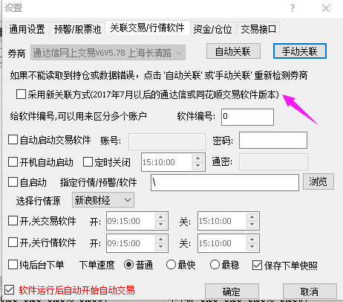

如果嫌刷新持仓影响操作，可以 在通用设置里，勾选 不刷新持仓 选项
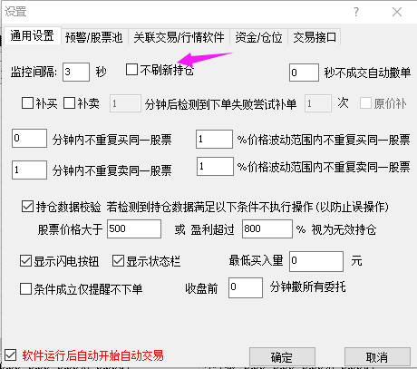

- 如果1,2,3,4都不管用，那么抛弃通达信和同花顺交易，新版助手可以关联恒生交易软件，目前已知的券商包括 光大证券金阳光独立交易， 华安证券，国泰君安富易 交易软件，这两几个券商是支持恒生的交易软件，应该还有别的券商也支持，可以换到这些券商。
类似的界面是这样的。
